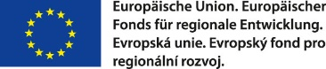

Příloha č. 4 Výzvy k podání nabídek
Krycí list nabídky
1. Název veřejné zakázky
Pořízení materiálně-technického zabezpečení pro pořádání veřejných akcí
2. Číslo a název části veřejné zakázky, pro kterou je nabídka podávána
Část č. … - ………………………
3. Identifikační a kontaktní údaje účastníka zadávacího řízení
Obchodní firma:
Právní forma:
IČO:
Sídlo:
Kontaktní osoba:
E-mail:
Tel.:
Malý / střední podnik
4. Nabídková cena celkem v Kč bez DPH
Část č. … | ……………………

Účastník zadávacího řízení uvede název příslušné části veřejné zakázky, pro kterou podává nabídku.
Účastník zadávacího řízení uvede celkovou cenu v Kč bez DPH za příslušnou část veřejné zakázky, pro kterou podává nabídku.

